اسم الطالب :................................................................. الشعبة : ( ..... )

" بنية الذرة "
طومسون

- اكتشاف الإلكترونات :-
أجريت تجارب للبحث عن العلاقة بين الكهرباء والمادة وأكتشف أن الغازات تحت الضغط الجوي العادي . لا تكون موصلة للكهرباء ولكن الغازات تحت ضغط منخفضة تصبح موصلة للكهرباء .

- أنبوبــة أشعة الكاثود :-
وهي مكونة من أنبوبة زجاجية تحتوي على غاز تحت ضغط منخفضة
- تمر فيها جسيمات من القطب السالب إلى القطب الموجب حيث تحتوى على قطبين
- الكاثود " قطب معدني متصل بالقطب السالب للبطارية "
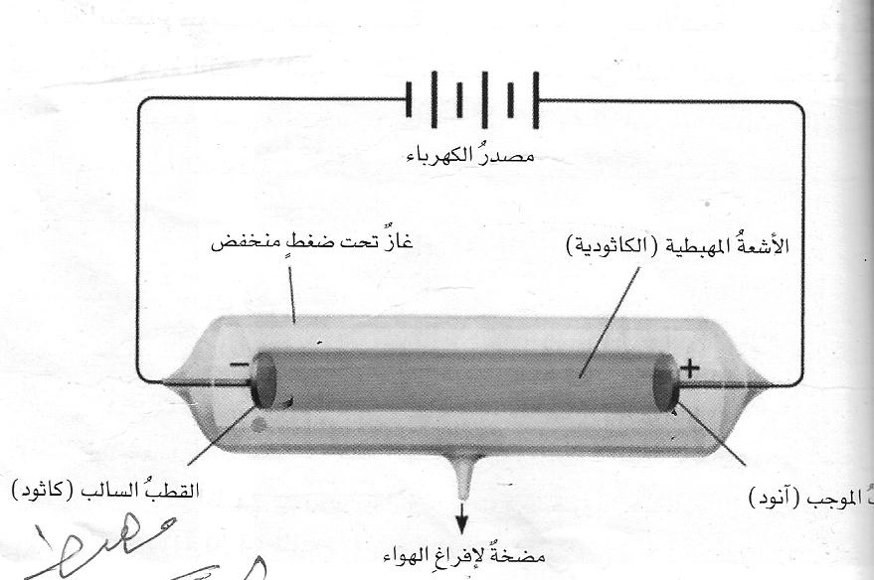
- الأنود " قطب معدني متصل بالقطب الموجب للبطارية "

مضخمة لافراغ الهواء
القطب السالب ( كاثود )
القطلب الموجب ( آنود )

- أستطاع العالم طومسون قياس النسبة بين شحنة الجسيمات للأشعة الكاثودية وكتلتها وتبين أنها نسبة ثابتة لا تتغير .
- وبذلك أطلق طومسون على جسيمات الأشعة الكاثودية أسم " الإلكترونات " .
- اكتشاف نواة الذرة :-
رذرفورد
قام رذرفورد ومساعدة جيجر بتجارب عن توضيح بنية الذرة من خلال تجربة قذف شريحة رقيقة من الذهب بجسيمات ألفــا ولاحظ أن معظم جسيمات ألفــا تنفذ من الشريحة بإنحراف قليل – وعدد قليل منها يرتد إلى نفس جهة سقوط
ومن ذلك استنتج رذرفورد أن معظم الذرة لها جسيمات صغيرة جداً
موجب الشحنة أطلق عليه النـواة .

رسمة اكتشاف النواة موجودة بالكتاب (:

- محتويات نواة الذرة :-
+
- تحتوي النواة ذرة العنصر على (1) جسيمات موجبة الشحنة تسمى بروتونات P
o
- وجسيمات متعادلة الشحنة تسمى الكترونا e
-
- يدور حول النواة جسيمات ســـالبة الشحنة تسمى الكترونات e .
الاســــــــــــم | الـــــرمـــــز | الشحنـة الكهـربيـة | العــدد الكتـلى  -
- الالكترونات | e  + |  | 0
- البروتونات | P  o | 1+ | 1
- النيترونات | e | 0 | 1

" تعدد الجسيمات الذريـــة "

- العدد الذري : هو عدد البروتونات الموجودة في نواة كل ذرة للعنصر .

- النظائـر : هي ذرات لعنصر واحد تختلف في العدد الكتلي وتتساوي
في العدد الذري . " ${}_{1}^{1}H {}_{1}^{2}H {}_{1}^{3}H$ " نظائر الهيدروجين "

- العدد الكتلى : هو مجموع أعداد البروتونات و النيترونات الموجودة في نواة ذرة العنصر .
# في الجدول الدوري ( ليثيوم ) –
العدد الذرى
العدد الكتلى

3
Li
6.941

الاســــــم | الرمـــز | العدد الذري | العدد الكتلي | عدد النيترونات
بروتيوم | $${}_{1}^{1}H$$ | 1 | 1 | 0 = 1 – 1
تريتيوم | $${}_{1}^{3}H$$ | 1 | 3 | 2 = 1 – 3
الألومنيوم | $${}_{13}^{27}H$$ | 13 | 27 | 14 = 13 - 27

اسم العنصر | رمز العنصر | العدد الذرى | العدد الكتلى | عدد البروتونات | عدد الالكترونات | عدد النيترونات
كالسيوم | $${}_{20}^{40}{Ca}$$ | 20 | 40 | 20 | 20 | 20=20-40
بوتاسيوم | $${}_{19}^{39}K$$ | 19 | 39 | 19 | 19 | 20=19-39

" التطـور في نموذج جديد للذرة "

- الضوء كموجات :-
هو نوع من الأشعة الكهرومغناطيسية وهي نوع من الطاقة تظهر خواص
موجية عندما يسير في الفراغ .

- الطيف الكهرومغناطيسي :-
هو عبارة عن أنواع الأشعة الكهرومغناطيسية والتي تسير في الهواء أو الفراغ بسرعة ${ 3×10}^{3} m/s$ ورمزها ( C ) .

- تردد الموجة " v " :-
هو عدد الموجات التي تعبر نقطة معينة خلال وقت محدد ، وقياس التردد
بوحدة تسمى الهرتز Hz ( $\frac{موجة}{ثانية}$ ) .

- الطول الموجي " h " :-
هو المسافة بين قمتي بوحدتين متتاليتين أو قاعدين متتاليين ويقاس بوحدات
الطول ومنها ( ${nm=10}^{-9}m$ ) .

- العلاقة بين التردد والطول الموجي :-

سرعة الضوء
التردد C = h v
C

الطول الموجي
h
v

- مثال : أحسب الطول الموجي لموجة ترددها 0.3 Hz ؟
الخطوة
- المعطى : ${ 3×10}^{3} m/s$ C= v= 0.3 h = ??

- الحل : $h=\frac{C}{v}=\frac{3×{10}^{8}}{0.3}=10×{10}^{8} m$
الخطوة

- التيار الكهروضوئيّ :-
" عندما يعترض سطح فلز لأشعة كهرومغناطيسية تنبعث الالكترونات منه وتحدث
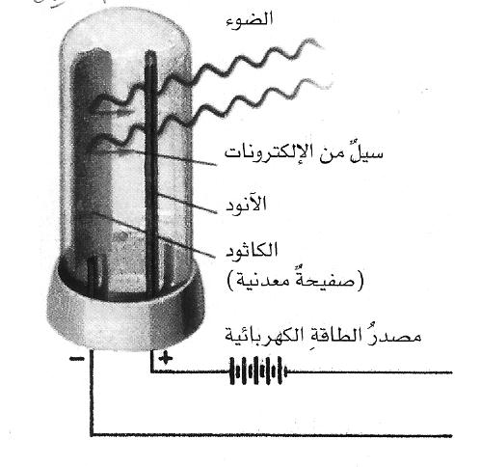
تياراً كهربياً "

- الضوء كجسيمات :-
نظرية الكم (( بــلانـــك )) :- أن الأجسام تبعث طاقة بكميات محددة صغيرة تدعى كمات " كم " .

- الكم : هو الكمية الأدنى من الطاقة التي يمكن أن يفقدها أو تكتسبها الذرة .

- أثبت أينشتين " أن للضوء طبيعة مزدوجة ( موجية – جسيمية ) فالضوء يظهر
عدة خواص جسيمية شبه موجية ،أطلق أينشتين على جسيمات الضوء
أسم ( فوتونات ) .

- الفوتون : جسيم من أشعاع كهرومغناطيسي له كتلة تساوي صفر لكنه
يحمل كماً من الطاقة . $E_{photon}=h v$

- طيف الانبعاث الخطي : -
هي عبارة عن حزم الضوء المنبعثة من أنبوبة التفريغ الكهربي وهي ذات أطوال موجية محدودة .
" الأفلاك الذريــة وأرقام الكـم "
- الفلك : هو الساحبة الالكترونية المحيطة بالنواة .
تعريف أخر
المنطقة من الفراغ ثلاثية الأبعاد التي يحمل وجود الإلكترون فيها .

- أرقام الكم الأربعة :-
تستخدم لوصف بشكل تام خواص الفلك وخواص الإلكترون .

- رقم الكم الرئيسي ( n ) :-
يشير إلى مستوى الطاقة الرئيسي الذي يحتله الإلكترون ويأخذ الأرقام
7 ---- 3 , 2 , 1 = n ، ويحدد عدد الأفلاك الذرية في كل مستوى طاقة رئيسي
بالعلاقة ( $n^{2}$ ) .

- رقم الكم الثانوي ( l ) :-
يوضح شكل كل فلك – قد يأخذ رقم الكم الثانوي ( l ) العدد صفر
أو يأخذ رقم الكم الثانوي l = 1 - n

- الأحرف التي تدل على تحت المستوى حسب قيم ( l ) :-
الحرف - S P d F

رقم الكم( l ) - 0 - 1 - 2 - 3

شكل الفلك - كروي - الدمبل - معقدة - معقدة جداً

3). رقم الكم المغناطيسي ( m ) :-
توضح اتجاه الفلك حول النواة

- الرقم المغزلي ( s ) : -
يوضح اتجاه عزل الإلكترون حول نفسه ويأخذ القيم - $\frac{1}{2}$أو $\frac{1}{2}$+ = S

" الترتيب الإلكترونــــي "

1$s^{2}$
2s 2$p^{6}$
3s 3p 3$d^{10}$
4s 4p 4d 4$f^{14}$
5s 5p 5d 5f
6s 6p 6d
7s 7p
${3p}^{5}$ ${3s}^{3}$ ${2p}^{6}$ ${2s}^{2}$ ${1s}^{2}$ ${}_{17}^{}{Cl}$
يتم إضافة الإلكترونات إلى هذه الأفلاك
حسب الأسهم من أعلى إلى أسفل وطبقاً للمبادئ التالية :-

- 1) مبدأ أوفبـــاو :-
يختص بنظام توزيع الإلكترونات في الأفلاك حيث يشغل الإلكترون الفلك الأقل طاقة أولاً ، مثال " يعبئ 45 قبل الفلك 3d "

- 2) مبدأ بـــاولي الأستبعادي :-
لا يوجد إلكترونات في الذرة نفسها لها نفس أرقام الكم الأربعة ، وبذلك يوضح أن الإلكترونات في الفلك أو تحت المستوى تدور في اتجاهات متعاكسة .

؛$ والسسموحّه – هآلي قدرت علييه وصلت اهني .. وموفقين فالامتحان يارب
جميع الحقوق محفوظة لدى ولهآنة – معهد الامارات التعليمي www.uae7.com

